任务2 家畜鉴定

对生长发育鉴定最常用的方法是测量体重、体尺。

鉴定对象：牛

准备事项：地秤、测杖、卷尺、直尺、体尺计、圆形卡尺

实施过程：

1. 称重。

家畜体重的衡量以直接称重最为准确。常用的测量用具有：地磅或杆秤。

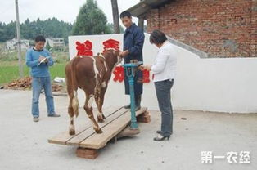

图1 称重

1. 体尺测量。

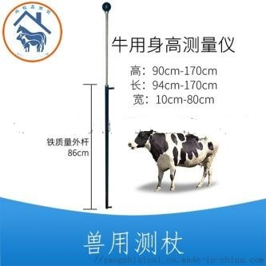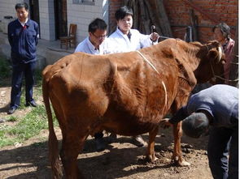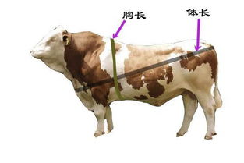图2 体尺测量

体尺是畜体不同部位尺度的总称。通常测量的体尺主要有4项：

体高。即髻甲顶点至地面的垂直距离。如图4-2中1号线体。

体长。大家畜称为体斜长，是从肩端到臀端的距离，如图4-2中6+5号位置。猪的体长则是自两耳连线中点沿背线至尾根处的距离。

胸围。沿肩胛后缘量取的胸部周径。如图4-2中4号位置。

管围。左前肢管部下1/3最细处量取的水平周径。如图4-2中28号位置。

称重和体尺测量的时间，视家畜的种类、用途和年龄不同而定。其中最主要的几个测量时间是：初生、断奶、初配和成年。

1. 温馨提示

测定时要求所用的测量器具要精确，方法要得当，以免影响测量的准确性。同时测量部位要准确，读数和记录不要有误，称重一般安排在早上饲喂前进行。